Хор ветеранов труда МБУ «Дворец культуры города Котовска»

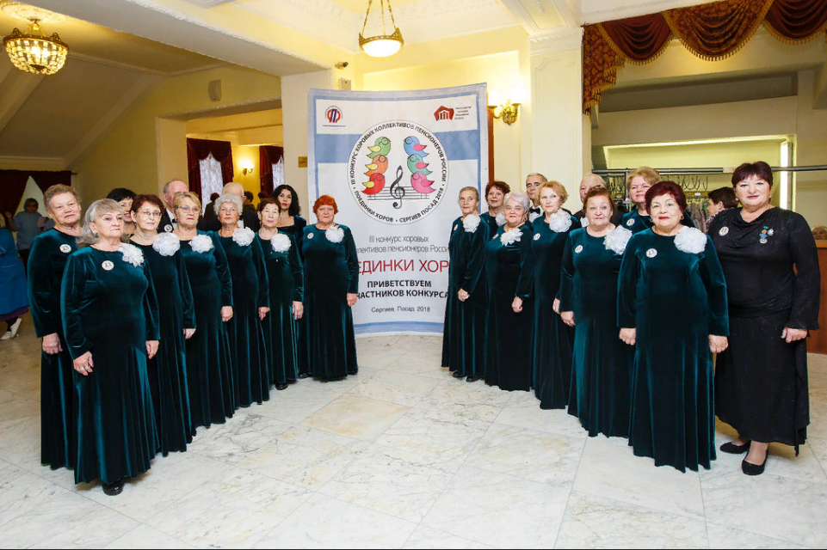

Народный хор ветеранов труда – один из старейших коллективов в городе Котовске. Хор ветеранов образован в 1977 году во Дворце культуры. Организатором и руководителем хора все эти годы является Татьяна Анатольевна Ермакова, Заслуженный работник культуры Российской Федерации.

В 70-х – 90-х годах основу хора составляли почётные ветераны труда завода «Пластмасс», ветераны Великой Отечественный войны, учителя, врачи города Котовска, люди, награжденные медалями «За доблестный труд в годы войны».

В первоначальном составе хора насчитывалось всего 15 человек. Выступали в цехах завода «Пластмасс», в общежитиях завода, в домах отдыха области, в парке культуры, выезжали на полевые станы. В эти годы хор вел активную концертную деятельность, принимал участие в областных конкурсах, смотрах, фестивалях.

За годы существования коллектив рос, добивался больших творческих успехов и стал известным по всей Тамбовской области.

В 2000 году Хор получает звание «Народный самодеятельный коллектив» (приказ научно-методического центра г. Тамбова от 17.02.2000г. № 320). Каждые 3 года хор ветеранов подтверждает это звание большими концертными программами.
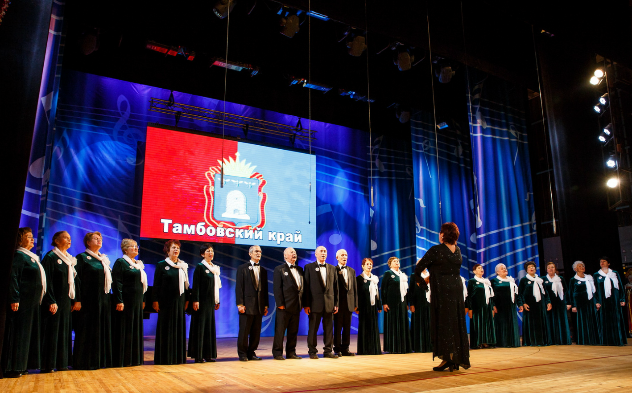

Особое внимание в работе с хором Татьяна Анатольевна уделяет сохранению песенных традиций Тамбовского края, воспитанию молодёжи на примере ветеранов войны и труда. Основу песенного репертуара составляют композиции патриотической направленности: песни о Великой Отечественной войне, песни о Родине. В постоянном репертуаре хора такие произведения как «Песня о Котовске», «Песня о хороших людях», посвящённая ветеранам труда «Тамбовского порохового завода», «Гимн Городу», авторами которого являются писатель В. Герасин и композитор Н. И. Павлинова и др.

Народный хор ветеранов труда является постоянным участником всех городских мероприятий, пользуется заслуженной любовью и уважением жителей города. Хор принимал участие в Творческих отчётах города Котовска, посвящённых 65-й и 70-й годовщинах Победы в Великой Отечественной войне, 75-летию и 80-летию Тамбовской области, в цикле мероприятий, посвящённых 100-летию города Котовска и Порохового завода, активно участвует в народных гуляниях в городском парке культуры: «Масленица», «День России», Покровская ярмарка и др.

Хор ветеранов выезжает с концертами в санатории «Лесная жемчужина», принимает участие во встречах хоров ветеранов Тамбовской области.

Участники хора ветеранов под руководством Т. А. Ермаковой, кроме непосредственного участия в концертах, организуют и проводят КВН для пенсионеров, вечера отдыха, конкурс частушек «Эх. Семёновна!», «Русские посиделки» и др. Концертмейстером хора с 1997 года работает Чичканова Марина Николаевна.

Средний возраст участников хора 75 лет. Все они ведут активный образ жизни. Многие являются членами клуба пенсионеров «Оптимисты».

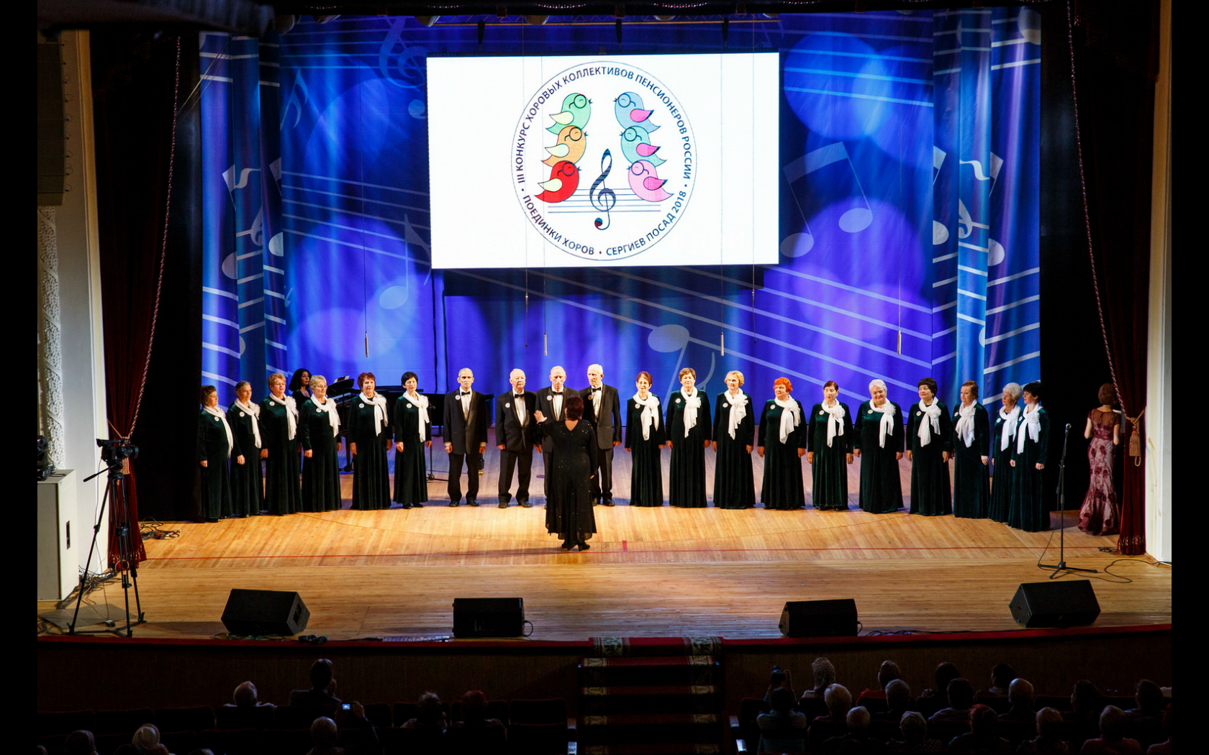Хор ветеранов является дипломантом областных фестивалей народного творчества «Салют Победы», посвящённых юбилейным датам Победы Советского народа в Великой Отечественной войне (2002г., 2005г., 2010г.), участником регионального праздника реки Цны «От истоков до устья» (2006г.), дипломантом областного слёта хоровых коллективов «Не стареют душой ветераны» (2003г.), областного фестиваля хоровых коллективов «Пою тебе, Тамбовщина моя» (2015г.), открытого фестиваля Народных хоров ветеранов «Во славу Родины поём» (2015г.), областного праздника хоровых коллективов «От героев былых времён» (2007г.), городского фестиваля патриотической песни «С любовью к России» (2016г., 2017г.) и т.д.

За всем этим стоит большая работа первого и бессменного руководителя Ермаковой Татьяны Анатольевны, которая отдаёт своему хору всю энергию и любовь.

Татьяна Анатольевна награждена знаком ВЦСПС «За достижения в самодеятельном творчестве» (1985г.), знаком Министерства культуры Российской Федерации «За достижения в культуре» (2002г.), нагрудным знаком «За заслуги перед городом Котовском» (2007г.), медалью к 100-летию г. Котовска (2015г.) и к 80-летию Тамбовской области (2017г.).

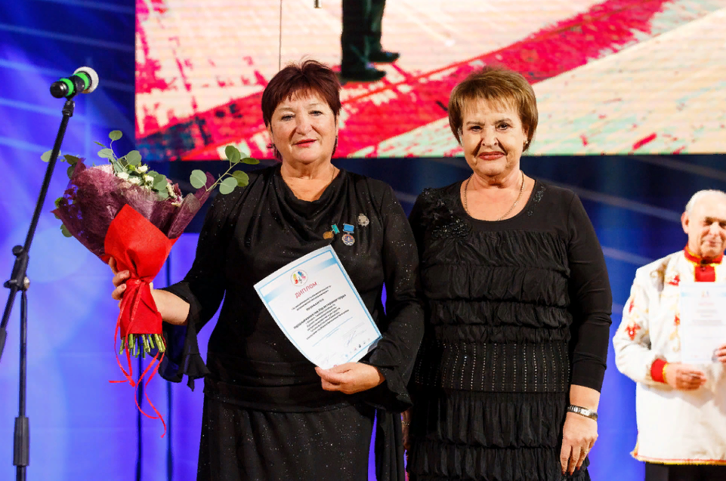В 2011 году Указом Президента Российской Федерации Татьяне Анатольевне присвоено звание «Заслуженный работник культуры Российской Федерации».

В 2016 году Ермакова Татьяна Анатольевна стала победителем областного конкурса на получение единовременных стимулирующих выплат лучшими работниками муниципальных учреждений культуры в номинации «Лучший работник культурно-досуговой деятельности».
Народный хор ветеранов труда неоднократно награждался Почетными грамотами управления культуры и архивного дела области (2003г.), социальной защиты населения (2002г.), Правления областного хорового общества (1987г.), Президиума Тамбовского областного Совета ветеранов войны, труда, Вооруженных сил (2002г.), областной организации пенсионеров-ветеранов (2007г.), благодарственными письмами областного научно-методического центра (1995г., 2002г., 2012г.), Правления Союза композиторов, дипломами союза композиторов СССР, МУ «Дирекции культуры и массового отдыха г. Тамбова (2011г.), Котовского городского Совета народных депутатов и администрации г. Котовска (2002г., 2004г., 2006г., 2012г., 2014г.).

В 2016 году за высокие творческие достижения и активное участие в городских и областных культурно-массовых мероприятиях Народный хор ветеранов труда стал лауреатом городской премии имени А.Т. Сергеева.

Хор ветеранов – дружный коллектив, участники которого весьма интересные люди. Многие из них играли в народном театре им. А. И. Батурова, большинство посещают группу «Здоровье», являются членами клуба «Оптимисты». И все, без исключения, идут на репетиции, как на праздник. Для них встреча с песней – огромная радость, она помогает им жить.
С большой радостью участники народного хора ветеранов г. Котовска откликнулись на предложение участвовать в III Всероссийском конкурсе хоровых коллективов «Поединки хоров» среди пенсионеров России. Организаторами мероприятия выступили Союз пенсионеров России и Министерство культуры Московской области, при поддержке Пенсионного фонда РФ. Конкурс проходил в г. Сергиев Посад с 24 по 27 октября 2018 г.
Участники отметили высокий уровень организации конкурса. Каждый хор встречали как дорогих гостей. Хор ветеранов г. Котовска познакомился с хорами из разных регионов России: Камчатки, Крыма, Карачаево-Черкесии и другими.
Незабываемыми стали церемонии открытия и закрытия конкурса, в которых принимали участие лучшие артисты и творческие коллективы Московской области. А в состав жюри вошли Ринат Ибрагимов и Михаил Ножкин.
Народный хор ветеранов г. Котовска вошёл в восьмёрку лучших и стал Дипломантом в номинации «За выразительность и эмоциональность исполнения песни о родном крае». В исполнении хора прозвучала песня «Тамбовский край» П. Егорова.

